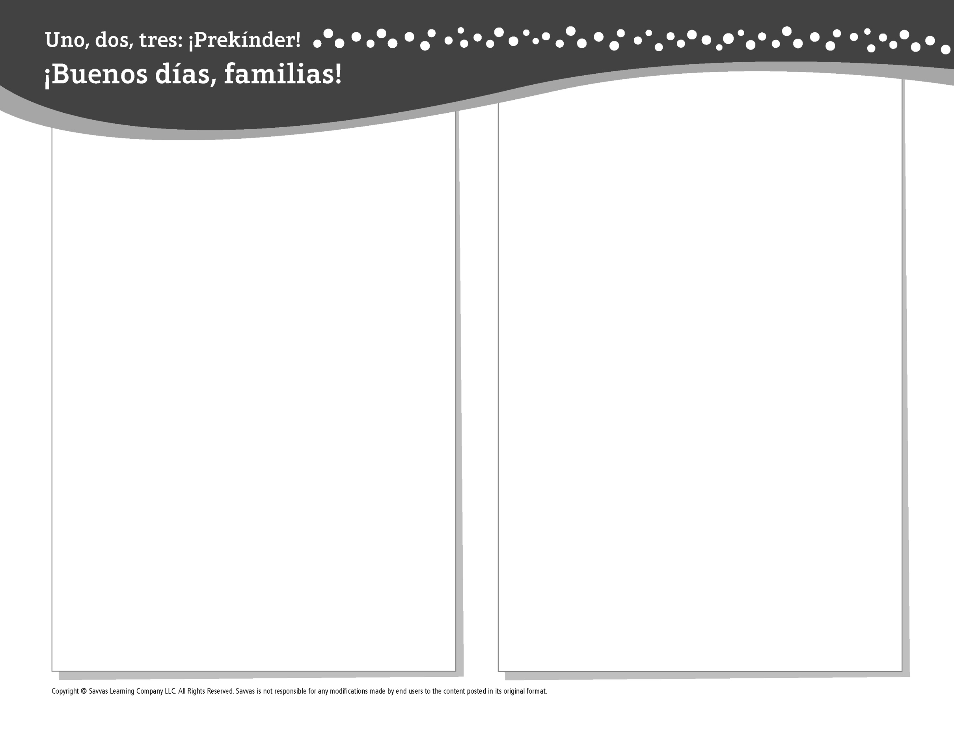
TEMA 4 • SEMANA 4

Esta semana estoy aprendiendo acerca de …

cuidar nuestro mundo
Aprendizaje social y emocional
¡Puedo ayudar a cuidar el mundo!

Conocimiento del alfabeto
Ss, Nn, Dd

Estudios Sociales
La gente trabaja para cuidar de la Tierra.

Ciencias
Todo sobre reducir, reusar y reciclar

Matemáticas
Igual número de objetos

Lectoescritura
Leemos estos libros:
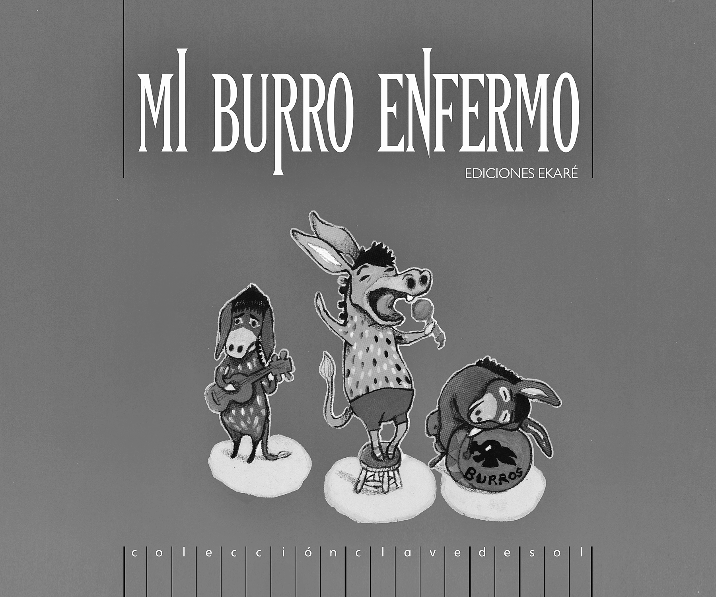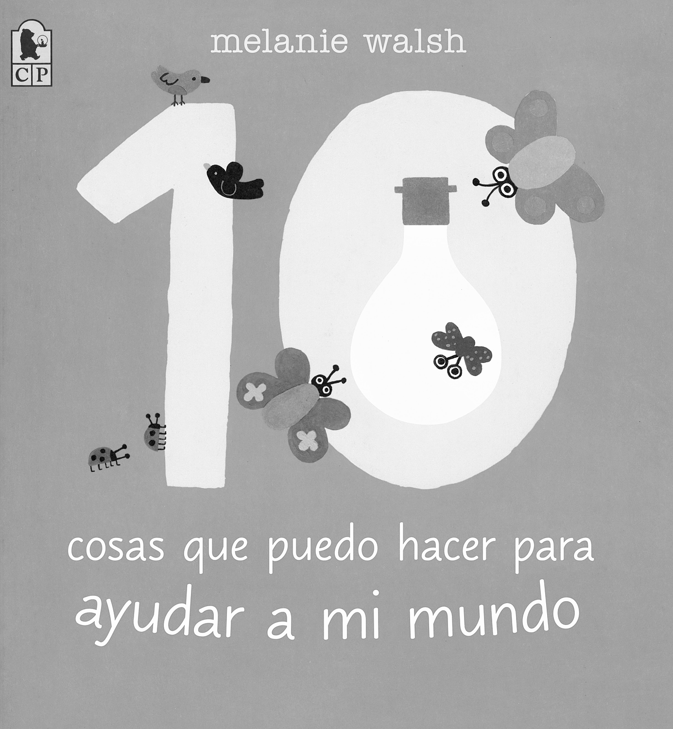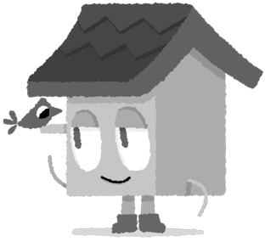
Mi burro enfermo (EKARÉ)
10 cosas que puedo hacer para ayudar a mi mundo (Candlewick Press)
¡Intente lo siguiente!

HACER
• Utilice objetos pequeños para crear grupos iguales y grupos desiguales.

PREGUNTAR
• ¿Qué hiciste hoy que ayudó a cuidar el mundo?
• ¿Cómo podemos usar menos agua en nuestra casa todos los días?

LEER
• Explore Unite for Literacy: El día mundial de los océanos. Luego pregunte: ¿Cómo pueden ayudar las personas a cuidar los océanos?
• Busque libros sobre cuidar de nuestro mundo, como Yo sé que el río me ama (Lee & Low Books Inc.) de Maya Christina González.

JUGAR
• Busque las letras S, N y D en los titulares de los periódicos. Primero busque la letra S, después la letra N y luego la letra D.
• Busque juegos en SavvasRealize.com.

CONECTARSE
• Puede hallar actividades que funcionen para su familia en SavvasRealize.com.
• ¿Preguntas o comentarios? Por favor contácteme:

Note que al usar el lector de texto, la pronunciación puede variar.

